魔方3攻略

版本介绍
本服属于轻变版本，非秒天秒地的版本！
进游免开口，宠物技能最高秒12，
无限仙玉 无限银币 无限打宠物技能 24个技能
本服金币为主要货币，自由打金、自由交易、15门派、职业平衡。
所有材料道具装备挑战相应玩法均可掉落！
→白嫖带队能兑换全部东西
→比武能获取大量称号物品
→分解经脉获取碎片兑换想要的经脉
→分解装备获取碎片兑换想要的装备
→抽奖必得一个币（足够币自己选择兑换）
更新日志
门派选择：
白嫖玩家建议带队，选择辅助门派，例如方寸，化生寺
输出选择输出门派，例如月宫，龙宫，大唐等

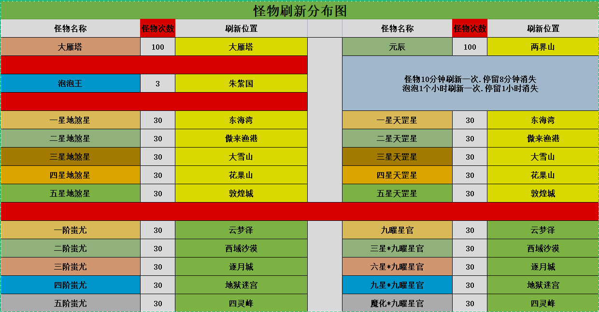

上线建议
0.→→

→→→

- 上线直接把剧情全部做了.然后直接突破159级（简单没压力的）

- 购买4个九转金丹.4个修炼果加入帮派.直接满修（别买多了）.

- →→把上线的神兽进阶吃千叶

- 带上助战 前期非常的猛

5.每天必做→师门，可以获取大量金币.材料（每天20次）

6.每天必做→宝图，可以获取大量金币.材料（每天50次）

7.每天必做→精英副本，可以获取大量金币.材料（每天5次）

- 每天必做→秘境降妖，可以获取小量金币.材料（根据实力打.前10名每天一个里秘境礼包）

9.每天必做→门派闯关，可以获取大量金币.材料（前3名可以获取门派礼包）

10.每天必做→比武活动，可以获取大量金币.（前3名可以获取比武礼包）

- 每周必做→通天塔，可以获取经验.材料（160关有好东西）

12.装备模式：①→3合1 ②→进阶石 ③→摆摊收购
新区玩家有两种选择：
1：冲等级（无限捉鬼），那样扫地很效率，前期推荐打大雁塔、12生肖、一星地煞、一星天罡，这些怪全部爆装备（60的装备）。
2：无视第1条，直接扫地，这样虽然效率慢，但是别人捉鬼升级的时候你在打装备，实力提升很明显。这个靠你自己选择。
排行榜
魔方3完整掉落表
合宠攻略
评分相关
副本.PK.掉落
部位功能
材料介绍图
装备属性
点化套装属性
经脉属性跟升级
经脉佩戴附加技能
法宝属性
宠物装备
变身卡
称谓表
刮刮乐


